План работы
пришкольного летнего оздоровительного лагеря
МОУ оош им.Обручева
(июнь 2009 г.)

Тема смены:
«Космическое путешествие»

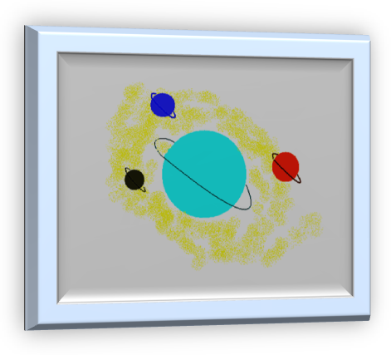
№ дня | Тема дня | Основные мероприятия
1  2  3  4  5  6  7  8  9  10  11  12  13  14  15  16  17  18  19  20  21 | «В путь!»  «На планете Всезнаек»  «На планете Чемпионов»  «На планете Самоделкина»  «На планете Удивительных животных»  «На планете Сказочника»  «На планете Водолея»  «На планете Веселых врулей»  «На планете Сиамских близнецов»  «На планете Домисольки»  «На планете Рекордов»  «На планете Загадок»  «На планете Маленького принца»  «На планете Буквоешки»  «На планете Х»  «На планете Лесной феи»  «На планете Забытых правил»  «На планете Настоящих парней»  «На планете Истинных леди»  «На планете Смешариков»  «Возвращение на планету Земля» | 1.Праздничное открытие смены.  2.Беседа о правилах и законах жизни детей лагеря.  1.Игры со словами.  2. Оздоровительная гимнастика для лентяев.  1.Шуточная Олимпиада.  2.Час занимательного чтения «Из истории Олимпийских игр.  1.Творческая мастерская «Фантик для конфеты».  2. Оздоровительная гимнастика для лентяев.  1.Спортивные соревнования «Зоологические забеги».  2.Урок занимательного творчества «Учимся рисовать животных».  1.Конкурсная программа «В гостях у сказки».  2.Сказочные эстафеты.  1.Водно-сухопутные соревнования.  2. Урок занимательного творчества «Аппликация «Море»».  1.Конкурс барона Мюнхаузена.  2. Оздоровительная гимнастика для лентяев.  1.Спортивные соревнования «Конкурс трех С».  2. Урок занимательного творчества «Один рисунок на двоих».  1.Музыкальный конкурс «Веселые нотки».  2.Музыкальные игры.  1.Конкурсная программа «Гиннес-шоу».  2. Оздоровительная гимнастика для лентяев.  1.Праздник загадок.  2. Урок занимательного творчества «Рисуночное письмо».  1.Час занимательного чтения: А.Экзюпери «Маленький принц».  2.Акция «Ученики Мойдодыра».  1.КТД «Цветочная азбука».  2.Оздоровительная гимнастика для лентяев.  1.Космические соревнования.  2. Урок занимательного творчества «Космическая аппликация».  1.Путешествие по лесным тропинкам.  2. Оздоровительная гимнастика для лентяев.  1.Спичечный турнир.  2.Урок занимательного творчества: «Запрещающий плакат».  1.Шоу-программа «Мистер лагерь – 2009».  1.Шоу-программа «Мисс лагерь – 2009»  1.Эстафеты с мячом.  2. Урок занимательного творчества : «Портрет смешарика».  Большая праздничная дискотека.

